60+ | A RADIANTE AMETISTA DO SUL
Do brilho das ametistas ao conforto das águas termais e a maravilhosa gastronomia: Viva o sul do Brasil com experiências únicas e inesquecíveis!
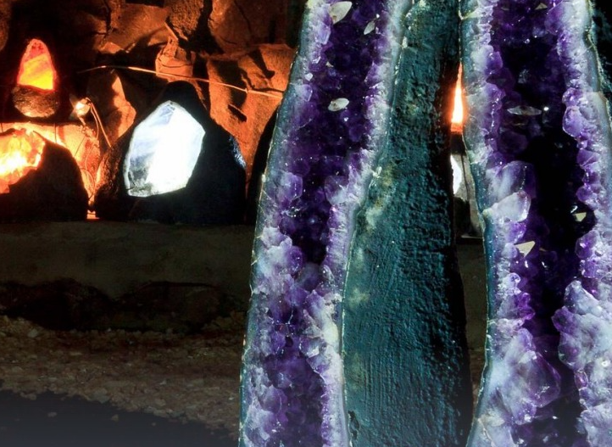 GEODOS BRILHANTES DE AMETISTA DO SUL
📅 Saída  25/11/2026 | 🌙 Noites  07 | 🏷️ A partir de  A partir de R$ 11.786 + taxas
💳 Parcelamento especial em até 10x sem juros | 📑 Taxa de embarque nacional detalhada.
✨ Resumo da viagem
Uma jornada espetacular pelo Sul do Brasil que combina a fascinante energia e brilho das pedras preciosas em Ametista do Sul com o relaxamento absoluto e bem-estar proporcionado pelas águas termais de Itá, em Santa Catarina. Uma experiência repleta de cenários surpreendentes, ótima gastronomia e sofisticação.
- Saídas previstas do Rio de Janeiro, São Paulo ou de qualquer cidade brasileira onde houver aeroporto.
- Visitando: Rio Grande do Sul (Ametista do Sul) e Santa Catarina (Itá).
- Cidades e experiências: Mina de Ametista, Vinícola Subterrânea, Resort Termas de Itá, Gastronomia Regional e paisagens encantadoras do interior do Sul do país.
- Retorno previsto: 02/12/2026.
🧭 Roteiro detalhado
📌 Dia 1 - 25/11/2026 | Rio de Janeiro ou São Paulo / Ametista do Sul
Apresentação no aeroporto do Rio de Janeiro ou de São Paulo para embarque com destino a Chapecó. Recepção no aeroporto e traslado privativo de aproximadamente 2 horas até Ametista do Sul, revelando as belas paisagens do interior gaúcho. Chegada e hospedagem.
📌 Dia 2 - 26/11/2026 | Ametista do Sul (Exploração das Minas e Vinícola)
Café da manhã e saída para explorar o fascinante mundo das pedras preciosas. Visita a uma mina em atividade para compreender o processo de extração dos geodos de ametista. Na sequência, uma experiência única: visita e degustação em uma vinícola subterrânea envelhecida dentro de uma antiga mina. À noite, jantar especial incluído.
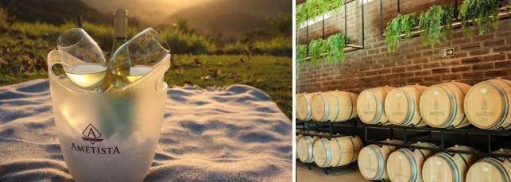DEGUSTAÇÃO NA VINÍCOLA SUBTERRÂNEA EM AMETISTA
📌 Dia 3 - 27/11/2026 | Ametista do Sul / Itá (Complexo Termal)
Café da manhã e saída em direção a Itá, em Santa Catarina. Chegada ao luxuoso Itá Thermas Resort & Spa. Tarde livre para desfrutar das excelentes piscinas termais, complexo de lazer, atividades de bem-estar e relaxamento total. Jantar incluído no resort. Hospedagem.
📌 Dia 4 - 28/11/2026 | Itá (Lazer e Águas Termais)
Dia inteiramente dedicado a aproveitar a sofisticada estrutura do resort e os benefícios terapêuticos das águas termais. Desfrute das atividades programadas, caminhadas ecológicas, spa ou simplesmente relaxe nas piscinas aquecidas. Pensão completa incluída (café da manhã, almoço e jantar).

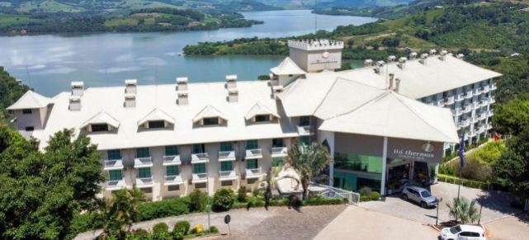COMPLEXO DE PISCINAS TERMAIS DO ITÁ RESORT
📌 Dia 5 - 29/11/2026 | Itá (Passeios Locais e Ecoturismo)
Café da manhã e saída para tour panorâmico pela charmosa cidade de Itá, conhecendo a história da cidade que foi submersa pelas águas da represa, com destaque para as torres da antiga igreja que restaram sobre a água. Retorno ao resort para almoço e tarde livre. Jantar incluído.
📌 Dia 6 - 30/11/2026 | Itá (Relaxamento e Bem-Estar)
Dia livre para curtir a maravilhosa gastronomia do resort e suas piscinas de águas minerais termais. Perfeito para renovar as energias com massagens opcionais, banhos relaxantes ou atividades recreativas. Pensão completa incluída.
📌 Dia 7 - 01/12/2026 | Itá / Chapecó / Brasil
Café da manhã. Em horário predeterminado, traslado ao aeroporto de Chapecó para procedimentos de embarque em voo de retorno à sua cidade de origem no Brasil.
📌 Dia 8 - 02/12/2026 | Chegada ao Destino Final
Pouso no aeroporto de destino. Fim dos nossos serviços editoriais premium pelo Sul do Brasil.
🌟 Experiências em destaque
- Ametista do Sul: Imersão completa na capital mundial das pedras ametistas com visitas guiadas exclusivas.
- Vinícola Subterrânea: Degustação premium de vinhos e espumantes envelhecidos no interior de uma mina desativada.
- Itá Thermas Resort & Spa: Hospedagem premium com infraestrutura completa de lazer e águas termais terapêuticas.
- Cenário Histórico de Itá: Visita às famosas Torres da Igreja Submersa, um marco histórico e visual da região.
- Gastronomia de Excelência: Sistema de pensão completa incluído durante a estada no maravilhoso resort.
✅ O roteiro inclui
- Passagens aéreas internas/nacionais em classe econômica com franquia de bagagem incluída.
- Hospedagem em hotéis selecionados e no luxuoso Itá Thermas Resort & Spa.
- Regime de Pensão Completa durante a estada no resort de Itá (café da manhã, almoço e jantar).
- Todos os traslados aeroporto / hotel / aeroporto em veículos privativos modernos de turismo.
- Ingressos e entradas para as minas em atividade e atrações descritas no roteiro.
- Degustação exclusiva na Vinícola Subterrânea em Ametista do Sul.
- Guias locais profissionais cadastrados na Embratur durante os passeios.
- Seguro-viagem com ampla cobertura nacional e assistência médica inclusa.
- Kit de viagem exclusivo com estética editorial premium.
✈️ Voos previstos
Origem | Destino | Data | Nº Voo | Decolagem | Pouso
Rio de Janeiro / São Paulo | Chapecó (XAP) | 25/11/2026 | LA 3412 | 09:30 | 11:20
Chapecó (XAP) | Rio de Janeiro / São Paulo | 01/12/2026 | LA 3415 | 15:45 | 17:35
🏨 Hotéis previstos (ou similares)
Cidade | Hotel / Resort Previsto
Ametista do Sul | Hotel das Pedras / Pousada das Pedras (Turística Superior)
Itá | Itá Thermas Resort & Spa (Categoria Luxo / Resort Premium)
💰 Investimento por pessoa
Acomodação Dupla (por pessoa) | R$ 11.786
Acomodação Tripla (por pessoa) | R$ 10.997
Suplemento Individual | 10x R$ 367 (Total R$ 3.670)
Taxa de Embarque | R$ 241
Condições de Parcelamento | Entrada de R$ 3.542 + taxas à vista, e o saldo parcelado em até 9x de R$ 916 sem juros nos cartões Visa, Mastercard, Diners e Elo.
* Valores expressos em Reais (R$), sujeitos a reajustes operacionais e disponibilidade tarifária até o momento da reserva.
📄 Documentação necessária
- Documento de identidade original atualizado (RG ou CNH válida).
- Passaporte ou carteira de residente permanente para passageiros estrangeiros.
- Contrato de prestação de serviços turísticos devidamente assinado.
ℹ️ Informações importantes
- Preços cotados por pessoa em Reais (R$) com base na acomodação escolhida.
- Disponibilidade de vagas limitada, sujeita a confirmação e reajustes sem aviso prévio.
- Horários de check-in e check-out regulamentados conforme as diretrizes da hotelaria e do resort.
- Passeios e atividades ao ar livre podem sofrer alterações cronológicas devido a fatores climáticos.
- Bebidas durante as refeições no resort não inclusas, devendo ser pagas diretamente no fechamento da conta.
Ametista & Itá Signature — Momentos raros, cenários fascinantes e conforto absoluto.

